ASSUNTO: SOLICITO AO EXMO SENHOR PREFEITO MUNICIPAL CARLOS NELSON BUENO, PROVIDÊNCIAS URGENTES PARA QUE SEJA COLOCADO LIXEIRAS NO CENTRO DA CIDADE.

DESPACHO:

SALA DAS SESSÕES ______/______/______

PRESIDENTE DA MESA

INDICAÇÃO N° , DE 2011.

SENHOR PRESIDENTE,
SENHORES VEREADORES e VEREADORAS

De acordo com a situação de falta de lixeira em toda cidade e a dificuldade da população para manter a mesma limpa. Indico ao Exmo Senhor Prefeito Municipal Carlos Nelson Bueno, providências urgentes para que seja colocado lixeiras em vários pontos de nosso município, como avenidas, praças públicas e demais localidades necessárias.

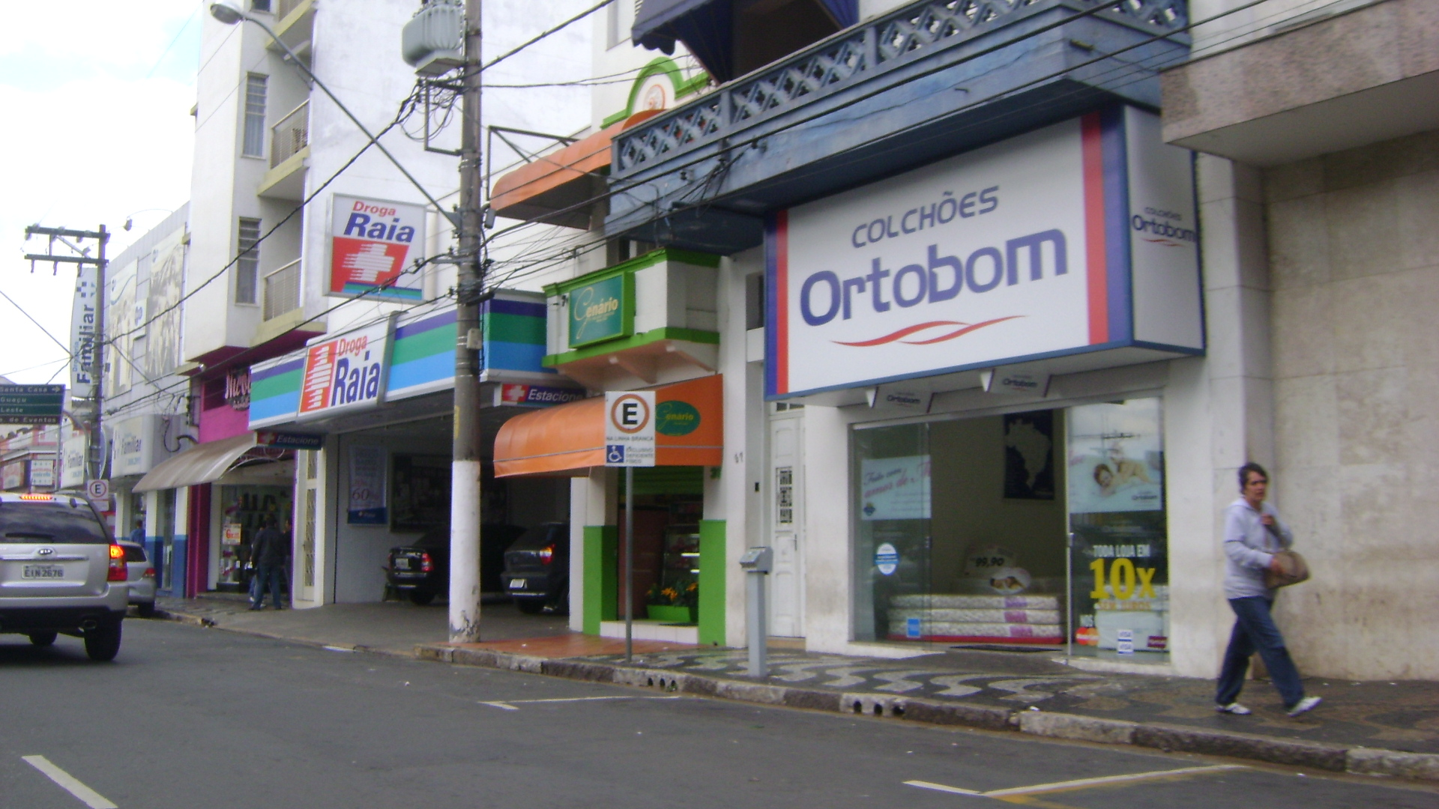

Sala das Sessões “Vereador Santo Rótolli” aos 27 de junho de 2011.

VEREADOR LUIS ROBERTO TAVARES

